机器学习——斯坦福大学公开课

## 1.1机器学习的动机与应用

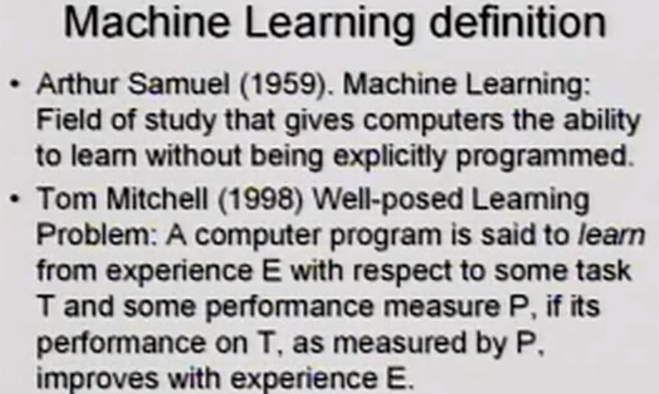

## 1.2监督学习应用-梯度下降